ΛΥΣΗ
Αρχικά σχεδιάζω κύκλο με διάμετρο ΑΓ = 16 εκ και κέντρο Ο (ακτίνα ΑΟ = ΟΓ = 8εκ).
α. Φέρω κάθετη ΒΔ που περνά από το κέντρο Ο. Τα σημεία τομής ΑΒΓΔ με τον κύκλο σχηματίζουν το τετράγωνο/ρόμβο ΑΒΓΔ.
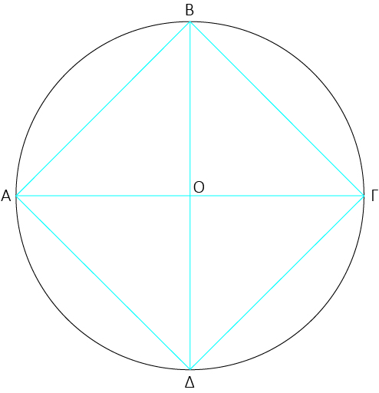
β. Στη συνέχεια με τη χρήση διαβήτη φέρω τις διχοτόμους των γωνιών ΑΟΒ και ΒΟΓ, οι οποίες συμπίπτουν με τις μεσοκαθέτους των τόξων ΑΒ και ΒΓ του κύκλου και τις προεκτείνω, ώστε να διχοτομήσουν και τις γωνίες ΑΟΔ και ΔΟΓ, καθώς και τα τόξα ΑΔ και ΔΓ. Ενώνοντας τα σημεία ΑΕΒΖΓΗΔΘ δημιουργείται το ζητούμενο κανονικό οκτάγωνο.
